ŠKODA KODIAQ RS: een SUV met prestatiegericht DNA

- Voor het eerst zet een SUV de merktraditie van uiterst performante RS-modellen voort
- Met een vermogen van 176 kW (240 pk) is de motor in de ŠKODA KODIAQ RS de krachtigste productiediesel uit de geschiedenis van ŠKODA
- De ŠKODA KODIAQ RS bezit het ronderecord voor SUV’s met zeven plaatsen op de Nordschleife, met een tijd van 9 minuten, 29,84 seconden
- Dynamic Sound Boost zet het emotieve karakter van de wagen nog extra in de verf

De ŠKODA KODIAQ RS is de eerste SUV die de RS-initialen van het Tsjechische merk krijgt. De motor in de ŠKODA KODIAQ RS levert 176 kW (240 pk) en is daarmee de krachtigste productiediesel uit de geschiedenis van het merk. Bovendien onderscheidt hij zich dankzij het Dynamic Sound Boost-systeem, dat voor het eerst in een ŠKODA wordt gebruikt, door een uiterst emotieve motorklank. Het systeem sluit naadloos aan bij het vermogen van de ŠKODA KODIAQ RS, die het ronderecord voor SUV’s met zeven plaatsen op de Nordschleife op zijn naam schreef met een tijd van 9 minuten en 29,84 seconden.

Zo verwijzen de initialen RS voortaan naar de perfecte combinatie van een sportieve rijervaring en een uitzonderlijk dagelijks gebruiksgemak. De ŠKODA KODIAQ RS is de allereerste SUV van het merk die dit traditierijke achtervoegsel krijgt. Zijn buitengewone dynamische capaciteiten, zowel op de weg als offroad, en zijn krachtige look passen perfect bij de sportieve levensstijl van de alsmaar bredere doelgroep van het SUV-segment.

Recordronde in de Groene Hel
De ŠKODA KODIAQ RS demonstreerde zijn sportieve kwaliteiten op de legendarische Nordschleife van de Nürburgring: zijn rondetijd van 9 minuten en 29,84 seconden is een record voor SUV’s met zeven plaatsen. Met dat record bewijst de ŠKODA KODIAQ RS dat hij even sportief rijdt als hij eruit ziet. Het ronderecord werd gevestigd door racepilote Sabine Schmitz. De enige vrouw die ooit de 24 Uren van de Nürburgring op haar naam schreef, was sterk onder de indruk van de snelheid waarmee ŠKODA’s ongewijzigde zevenzits-SUV ‘s werelds zwaarste racecircuit afhaspelde.

Exclusieve uitrusting voor een bijzondere rijervaring
Topresultaten en innovaties zijn niet alleen de verdienste van de motor of de Dynamic Sound Boost. De ŠKODA KODIAQ RS is ook als eerste ŠKODA ooit standaard uitgerust met lichtmetalen 20-duimsvelgen Xtreme. Glanzend zwarte koetswerkelementen benadrukken de sportieve look: het progressieve stuur, de intelligente vierwielaandrijving en de zeventraps-DSG verhogen het dynamische potentieel. De RS ademt een en al sportiviteit maar blijft tegelijk een rasechte KODIAQ, een praktische gezinswagen met een ruime koffer en keuze tussen vijf of zeven plaatsen. De wifi-toegang en de ŠKODA Connect-services verzekeren een onberispelijke connectiviteit terwijl diverse Simply Clever-functies het dagelijkse rijgemak ten goede komen in typische ŠKODA-stijl.

Citaten
“De ŠKODA KODIAQ RS is het nieuwe topmodel in ons SUV-gamma en tegelijk ons eerste RS-model in dit segment. Zijn 240 pk sterke biturbomotor is de krachtigste dieselmotor uit de geschiedenis van ŠKODA en paart de efficiëntie van moderne schone dieselmotoren aan de prestaties van een sportieve SUV. De ŠKODA KODIAQ RS is een model waar onze klanten al heel lang naar uitkijken.”
Bernhard Maier, CEO van ŠKODA

“De ŠKODA KODIAQ RS is onmiddellijk herkenbaar als het sportieve topmodel van het gamma. Speciale RS-bumpers vooraan en achteraan, glanzend zwarte elementen, vRS-logo’s, lichtmetalen 20-duimsvelgen Xtreme met 17-duimsschijfremmen en een uitlaatsysteem met zichtbare eindpijpen benadrukken het dynamische, progressieve design en geven uitdrukking aan een sportieve levensstijl.”
Oliver Stefani, Hoofd Design bij ŠKODA

De krachtigste dieselmotor uit de geschiedenis van ŠKODA

- Motor: de 176 kW sterke 2.0-biturbodiesel (240 pk) levert een koppel van 500 Nm en is de krachtigste TDI uit de geschiedenis van ŠKODA
- 0 tot 100 km/u in 7 seconden en een topsnelheid van 220 km/u
- Het configureerbare Dynamic Sound Boost-systeem breidt het gamma klanken van de motor uit

De nieuwe ŠKODA KODIAQ RS wordt exclusief gekoppeld aan de 2.0-viercilinder-biturbodiesel die 176 kW (240 pk) en een maximumkoppel van 500 Nm levert. Dit is de krachtigste seriediesel die het merk uit Mladá Boleslav in zijn meer dan 120-jarige geschiedenis ooit bouwde.

De ŠKODA KODIAQ RS is het sportieve topmodel uit het gamma en levert dynamische rijprestaties die zijn status alle eer aandoen. Hij sprint in nauwelijks 7 seconden van 0 naar 100 km/u en haalt een topsnelheid van 220 km/u. Ook de trekkracht bij lagere toerentallen is indrukwekkend: het maximumkoppel van 500 Nm staat reeds ter beschikking tussen 1.750 en 2.500 t/min. Het brandstofverbruik van nauwelijks 6 l/100 km getuigt van het efficiënte karakter van de motor. De CO₂-uitstoot bedraagt 157 g/km. Dat wordt mogelijk gemaakt door diverse technische factoren: de biturbomotor van de ŠKODA KODIAQ RS beschikt onder meer over een directe injectie, een stop-startsysteem en een remenergierecuperatiesysteem. Hij heeft ook een geavanceerd thermisch beheersysteem dat de motor snel op bedrijfstemperatuur brengt wanneer het contact wordt aangezet.

Standaard Dynamic Sound Boost voor een meeslepende rijervaring
De nieuwe ŠKODA KODIAQ RS is het eerste model van het merk met Dynamic Sound Boost. Dat systeem garandeert een kenmerkende en meeslepende akoestische ervaring, en dat zowel in als buiten de auto. Dynamic Sound Boost gebruikt gegevens van de elektronische systemen om de auto een aantrekkelijker en intenser klankkarakter te geven. Het unieke systeem produceert een specifieke klank, die de natuurlijke soundtrack van het uitlaatsysteem aanvult en het klankprofiel van de motor verfijnt. Dynamic Sound Boost werkt samen met Driving Mode Select. Naargelang de geselecteerde rijmodus biedt de ŠKODA KODIAQ RS drie niveaus van klankaanpassing. Dat gaat van een zachte klank in het Comfort-profiel, tot een dynamische afstelling in het Normal-profiel en een uitgesproken sportieve en krachtige toets in het Sport-profiel. Dat geeft de ŠKODA KODIAQ RS een bijzonder dynamisch karakter. Het Eco-profiel benadrukt de natuurlijke akoestiek van de auto.

Transmissie: Vierwielaandrijving en DSG 7-transmissie

- Vermogen overgebracht via zeventraps-DSG en intelligente vierwielaandrijving
- De standaarduitrusting van de KODIAQ RS omvat een adaptieve dynamische chassiscontrole (DCC) met Driving Mode Select
- Het progressieve standaardstuur komt wendbaarheid en rijgedrag ten goede

De nieuwe ŠKODA KODIAQ RS verdeelt zijn 176 kW (240 pk) op variabele wijze over de vier wielen met behulp van een intelligente vierwielaandrijving. Een DSG-transmissie met zeven verhoudingen regelt de tractie. Met behulp van de adaptieve dynamische chassiscontrole (DCC), die eveneens standaard wordt gemonteerd, kan de afstelling van de schokdempers op elk moment worden aangepast aan de voorkeuren van de bestuurder en het terrein van het moment.

De zeventraps-DSG van de ŠKODA KODIAQ RS kan geheel automatisch schakelen maar stelt de bestuurder ook in staat om zelf te schakelen. De transmissie maakt indruk met supersnelle, soepele schakelovergangen die de vermogensontplooiing niet onderbreken en beschikt over een freewheelfunctie. In de Eco-modus koppelt deze functie de motor en transmissie automatisch los (wanneer de bestuurder het gaspedaal loslaat bijvoorbeeld) om zo de efficiëntie te verhogen. De wagen rolt dan verder zonder motorremeffect. De intelligente vierwielaandrijving met elektronische meerschijvenkoppeling en elektronisch differentieelslot berekent voortdurend de ideale vermogensverdeling. Dit systeem kan tot 85 procent van het beschikbare koppel naar een individueel wiel sturen of – bij een hogere belasting – enkel de voorwielen aandrijven. De vierwielaandrijving bevordert de tractie en verhoogt zo de rijveiligheid in alle weers- en wegomstandigheden, alsook offroad.

De adaptieve dynamische chassiscontrole (DCC) met Driving Mode Select past de veren en schokdempers van de ŠKODA KODIAQ RS perfect aan volgens het terrein en de rijstijl. Dit systeem geeft de bestuurder de keuze tussen zes verschillende programma’s – Eco, Comfort, Normal, Sport, Individual en Snow – met bijkomende elektronisch gestuurde schokdemperinstellingen. De nieuwe ŠKODA KODIAQ RS is ook standaard uitgerust met Progressive Steering. Dat systeem past de stuurverhouding elektronisch aan volgens de rijsnelheid en garandeert nog meer controle voor een sportiever rijgedrag. Het staat ook in voor nog meer comfort dankzij de beperkte stuurinspanning bij lage snelheden en bij het parkeren.

Design: een dynamische look en een nieuw logo

- Speciale RS-bumpers voor- en achteraan en een modern nieuw vRS-logo
- Radiatorrooster, spiegels, ruitframes en dakrails in glanzend zwart
- ŠKODA biedt voor het eerst standaard lichtmetalen 20-duimsvelgen Xtreme aan

De ŠKODA KODIAQ RS laat geen twijfel bestaan over zijn dynamische potentieel. De sportief ontworpen voor- en achterbumpers, de glanzend zwarte koetswerkaccenten en de nieuwe lichtmetalen 20-duimsvelgen Extreme – voor het eerst standaard gemonteerd op een ŠKODA – onderscheiden de SUV als een trendsetter voor een sportieve levensstijl. Het nieuwe vRS-logo kenmerkt de KODIAQ als de jongste telg van de ŠKODA RS-familie: de modellen zijn speciaal ontworpen voor sportiviteit.

Bij ŠKODA dragen enkel de sportiefste modellen het vRS-logo. De initialen sieren het radiatorrooster en de achterkant van de ŠKODA KODIAQ RS voor het eerst in een nieuw, modern design. De ‘v’ staat voor ‘victory’ (zege) en de rode kleur symboliseert de sportiviteit en de kracht van de RS-familie. De speciaal ontworpen voor- en achterbumpers benadrukken de dynamische look van de ŠKODA KODIAQ RS. Naar goede RS-gewoonte is de achterbumper uitgerust met een reflector die zich over de hele breedte van de wagen uitstrekt. De eindpijpen van het uitlaatsysteem zijn zichtbaar onder de bumper.

Rode en glanzend zwarte elementen
Opvallende accenten benadrukken de sportieve look van de krachtigste ŠKODA KODIAQ: het radiatorrooster, de ruitframes, de buitenspiegelkappen en de dakrails zijn stuk voor stuk uitgevoerd in glanzend zwart terwijl de lichtmetalen 20-duimsvelgen Extreme zijn afgewerkt in antraciet. De KODIAQ RS is de eerste ŠKODA die standaard wordt uitgerust met velgen van deze grootte. De velgen worden gecombineerd met 17-duimsremmen. De koplampen werden voorzien van uiterst geavanceerde ledtechnologie, die standaard is voorzien en de technische kwaliteiten van de auto benadrukken. De achterlichten gebruiken eveneens leds, die bijna onmiddellijk oplichten.

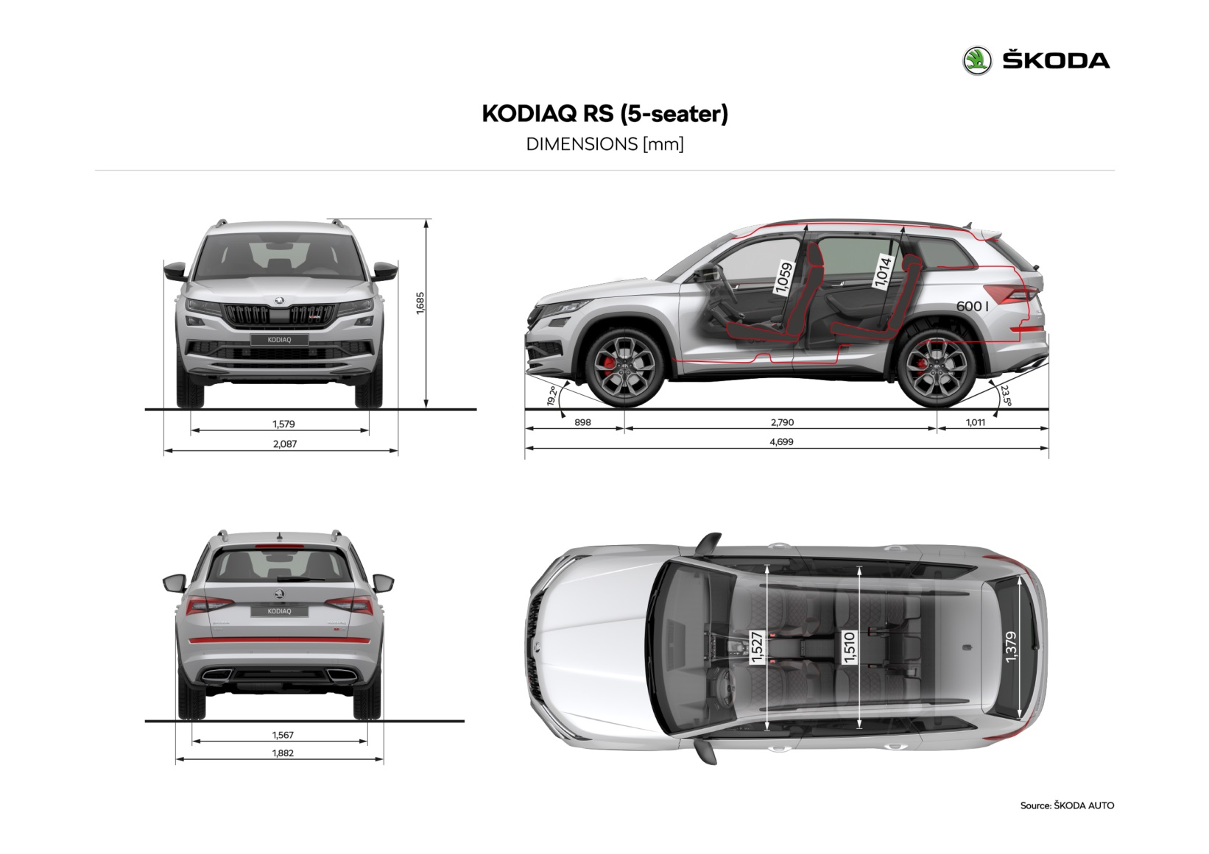

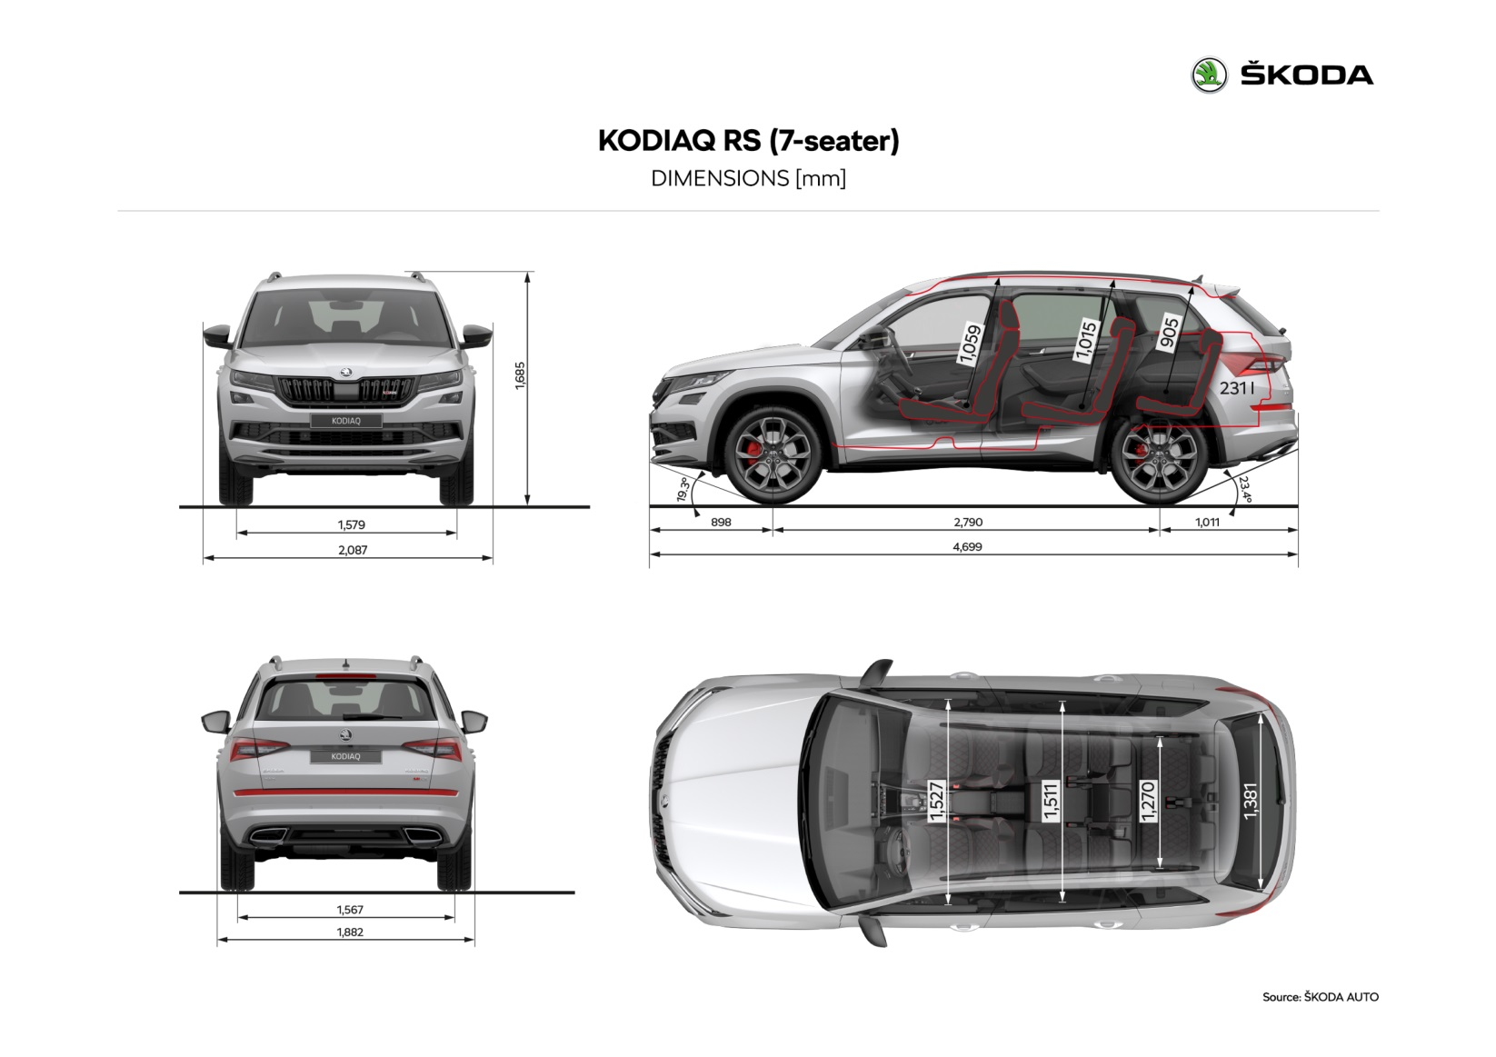
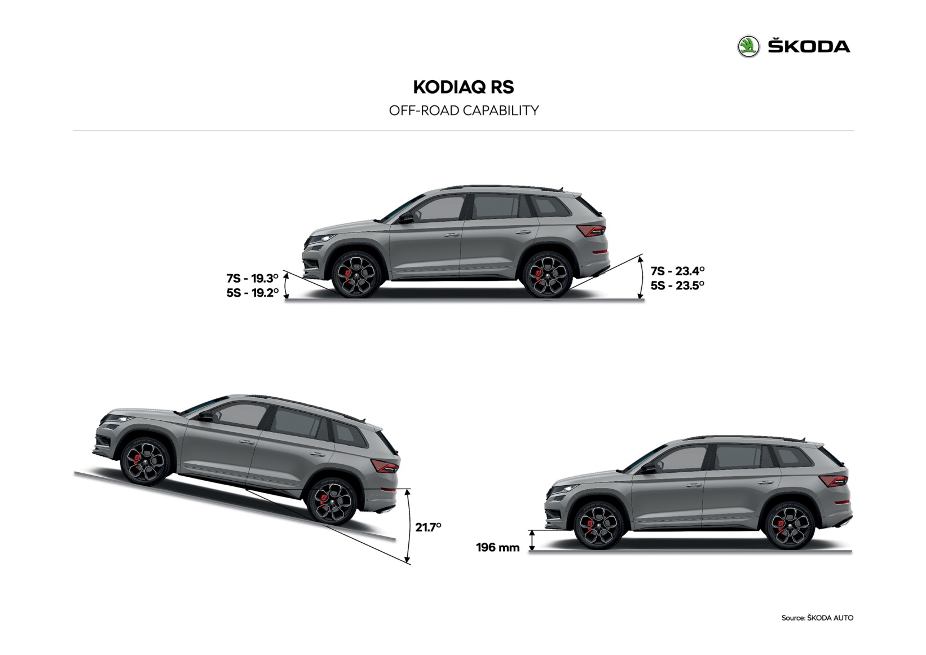

Interieur: een sportieve Virtual Cockpit met visuele hoogtepunten

- Sportstoelen in Alcantara® en opvallende contrasterende stiknaden op de deuren
- Virtual Cockpit met nieuwe achtergrond in een sportieve carbonoptie
- Sport-weergave van de Virtual Cockpit heeft centrale snelheidsmeter

De ŠKODA KODIAQ RS combineert een sportieve stijl, een comfortabel plaatsaanbod en de merktypische functionaliteit. De stoelbekleding in Alcantara®, de deurbekledingen met contrasterende stiknaden en het dashboard met koolstofvezeleffect geven het ruime interieur een sportieve flair. Het Sport-overzicht en de carbonkleurige achtergrond van de Virtual Cockpit vullen de algemene indruk van dynamisme aan.

Schitterende materialen, complexe contrasterende stiknaden en rode details vormen sportieve hoogtepunten in het interieur van de ŠKODA KODIAQ RS. Geperforeerd Alcantara® en carbonleder geven de sportstoelen hun unieke karakter. Ze vertonen een contrasterende, rode, RS-specifieke stiknaad in een diamantvormig kruispatroon en bijpassend rood oppervlak met het nieuwe vRS-logo onder de geïntegreerde hoofdsteunen. Het vRS-logo komt ook terug op de versnellingspook. Geperforeerd Alcantara® is een materiaal dat vaak wordt gebruikt in de autosport omwille van zijn lage gewicht en uitstekende grip. In de KODIAQ RS siert het ook de deurbekledingen, waar het is afgewerkt met contrasterende, zwarte stiknaden met diamantvormig kruispatroon. Het multifunctionele stuurwiel met vRS-logo is herkenbaar aan zijn contrasterende rode stiknaden en de armsteunen in de deuren. Het dashboard is afgewerkt met een carbonsierlijst. De standaarduitrusting omvat deurdrempels met het KODIAQ-opschrift en een ledpakket met sfeerverlichting. Een zwarte hemelbekleding en zwarte pedaalcovers van roestvrij staal vervolledigen de sportieve uitstraling.

Virtual Cockpit met Sport view
De ŠKODA KODIAQ RS wordt standaard geleverd met een Virtual Cockpit, die kan worden getooid met een afwerking in koolstofvezel. Het biedt ook een vijfde displaymodus in de ŠKODA KODIAQ RS. Die omvat de toerenteller en de huidige rijsnelheid in het midden, zodat deze parameters ook kunnen worden afgelezen wanneer de auto op erg dynamische wijze wordt bestuurd. Andere informatie zoals de radiozender of navigatieaanwijzingen worden kleiner weergegeven. De ŠKODA KODIAQ RS combineert sportiviteit ook met comfort: een elektrisch verstelbare bestuurdersstoel met geheugenfunctie en donker getinte ruiten (Sunset) zijn standaard. Een optionele, personaliseerbare sleutel herinnert bijvoorbeeld de stoelpositie en het rijprofiel en past deze instellingen automatisch toe wanneer de auto wordt geopend.

Ruimte voor maximaal zeven personen
Zelfs als sportwagen blijft de ŠKODA KODIAQ RS een echte KODIAQ met ruimte voor vijf tot zeven personen. De vijfzitter biedt een kofferinhoud van 600 liter, terwijl de zevenzitter nog 231 liter overhoudt wanneer alle plaatsen bezet zijn. Het Bolero-infotainmentsysteem, dat standaard is voorzien, verzekert een uitstekende klankkwaliteit. De optionele Amundsen en Columbus-systemen maken het mogelijk om de online mobiele diensten van ŠKODA Connect te raadplegen via het internet. Het gebruik van digitale inhoud wordt een fluitje van een cent dankzij de combinatie van het Amundsen- of Columbus-infotainmentsysteem en ŠKODA Media Command 2.0. Dat laat zich bedienen via de gratis ŠKODA-app waarmee men de functies van het infotainmentsysteem kan gebruiken op een of twee geconnecteerde tablets. Als optie kan de ŠKODA KODIAQ RS beschikken over Phonebox met een inductielader voor mobiele telefoons en twee USB-poorten vooraan. Er is een USB-poort en een 230V-stopcontact op de achterkant van de Jumbo Box tussen de voorstoelen. Het communicatiesysteem in de wagen maakt het eenvoudiger om te praten met passagiers op de tweede en derde stoelenrij door conversaties te versterken via het infotainmentsysteem.

Simply Clever-voorzieningen voor de ŠKODA KODIAQ RS
De ŠKODA KODIAQ RS kan ook bogen op tal van merktypische Simply Clever-features. Zo omvat de standaarduitrusting een verwijderbare en intrekbare bagageafdekking en diverse netten om bagage vast te leggen en op zijn plaats te houden. Klassiekers zoals de ijskrabber in de brandstofklep (voorbehouden aan bepaalde landen) en de parapluruimte in beide voordeuren (inclusief paraplu’s) zijn standaard, net als opbergvakken voor veiligheidshesjes in alle deuren en een houder voor multimediatoestellen. Aan bestuurderszijde is er ook een tickethouder voorzien in de A-stijl en een afsluitbaar opbergvak voor parkingtickets, munten of SD-kaarten.

RS – twee letters met een glorieus verleden

- De RS-initialen werden in 1974 voor het eerst gebruikt voor de legendarische rallywagens 180 RS en 200 RS
- De ŠKODA KODIAQ RS bouwt voort op de traditie van de ŠKODA 130 RS, die ooit Monte Carlo won
- Sinds 2000 wordt het RS-logo gebruikt voor de sportiefste productiemodellen van ŠKODA

De ŠKODA KODIAQ RS is echter de eerste SUV die de rangen vervoegt als een speciaal ontworpen sportmodel. Zo vertaalt het merk zijn 117-jarige autosport- en rallygeschiedenis naar een gloednieuw autosegment. Door het ronderecord voor SUV’s met zeven plaatsen op zijn naam te schrijven op de Nordschleife van de Nürburgring, heeft de ŠKODA KODIAQ RS zijn sporen reeds verdiend en bewees hij dat hij wel degelijk recht heeft op de RS-initialen.

Die initialen staan voor Rally Sport en werden in 1974 voor het eerst gebruikt op twee rallyprototypes, de ŠKODA 180 RS en 200 RS. In 1975 ontwikkelde ŠKODA op basis van deze wagens de tweedeurs sportcoupé 130 RS, die uitgroeide tot een succesverhaal, gebaseerd op de ŠKODA 110 R. In 1977 eiste de ‘Porsche uit het Oosten’ de eerste en tweede plaats op in de legendarische Monte Carlo Rally en won hij ook de Acropolis Rally. De 130 RS was bovendien even succesvol op racecircuits en schreef de eindoverwinning in het Europese Toerwagenkampioenschap van 1981 op zijn naam.

Sportieve RS-modellen sinds 2000
In 2000 was de ŠKODA OCTAVIA RS het eerste productiemodel dat het RS-logo kreeg als de sportiefste variant in het modelgamma. Daarmee luidde hij een nieuw tijdperk in. Tegelijk verscheen de ŠKODA OCTAVIA WRC aan de start van het Wereldkampioenschap Rally. Een ŠKODA FABIA RS met een 96 kW (130 pk) sterke dieselmotor werd gelanceerd in 2003 en een RS-versie van de tweede FABIA-generatie volgde in 2010. Die laatste kwam op de markt met een 132 kW (180 pk) sterke motor met turbo en compressor. De ŠKODA FABIA RS vormde de basis voor de succesvolle rallyversies van de ŠKODA FABIA. Sinds 2015 schreef de recentste versie van die supersnelle rallywagen – de ŠKODA FABIA R5 – al meer dan 524 overwinningen op zijn naam, waardoor hij is uitgegroeid tot de meest succesvolle auto in de geschiedenis van de autosport. ŠKODA won de constructeurstitel elk jaar van 2015 tot 2017 en de fabrieksrijders van ŠKODA werden wereldkampioen in het WRC2-kampioenschap van 2016 en 2017. Dit jaar veroverden de ŠKODA-teams al acht van de tien overwinningen in het WRC2-klassement. ŠKODA Motorsport heeft dan ook voor het vierde jaar op rij de WRC2-titel gewonnen (in afwachting van officiële bevestiging door de FIA). De fabriekspiloten van ŠKODA, Jan Kopecký en Pavel Dresler (CZ/CZ), hebben met hun zege in de Rally van Turkije, de tiende van dertien races in het World Rally Championship, een gigantische stap dichter naar de WRC2-titel gezet. Mathematisch gezien maken enkel hun teamgenoten Pontus Tidemand en Jonas Andersson (S/S) nog kans op de titel. De winnaar van de WRC2-titel bij de piloten wordt dus sowieso fabriekspiloot voor ŠKODA.

Verdere informatie:
Catherine Van Geel
PR Manager
T. : 02/233 78 48
M.: 0495 584 190
catherine.van.geel@dieteren.be
www.skoda-press.be

ŠKODA AUTO
- was founded during the pioneering days of the automobile in 1895, making it one of the longest-established automobile companies in the world.
- currently offers its customers eight passenger-car series: the CITIGO, FABIA, RAPID, OCTAVIA, KAROQ, KODIAQ, as well as the KAMIQ (in China) and the SUPERB.
- delivered more than 1.2 million vehicles to customers around the world in 2017.
- has belonged to Volkswagen Group since 1991. The Volkswagen Group is one of the most successful vehicle manufacturers in the world. In association with the Group, ŠKODA AUTO independently develops and manufactures vehicles, as well as components such as engines and transmissions.
- operates at three locations in the Czech Republic; manufactures in China, Russia, Slovakia, Algeria and India mainly through Group partnerships, as well as in Ukraine and Kazakhstan with local partners.
- employs over 35,000 people globally and is active in more than 100 markets.
- is pressing ahead with the transformation from a traditional car manufacturer to the ‘Simply Clever company for the best mobility solutions’ as part of the ŠKODA 2025 Strategy.

